现场图片说明
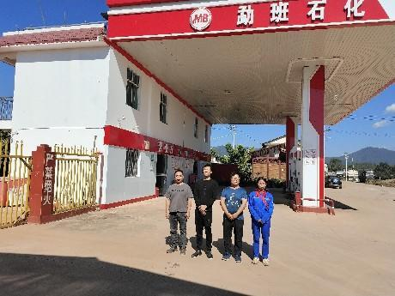 | 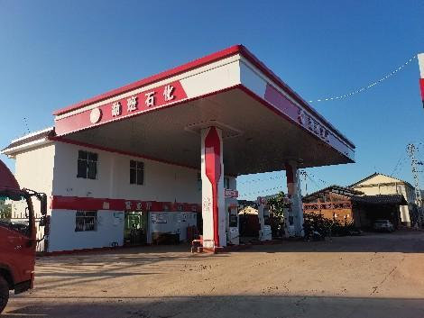
照片1 评价师现场照片（李晓达:二级评价师、陆朝春：二级评价师） | 照片2 加油站全景
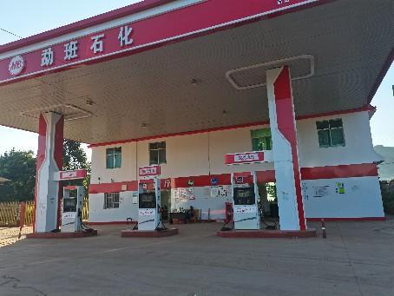 | 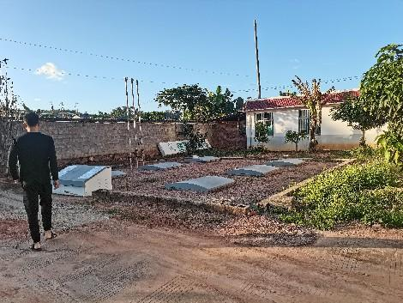
照片3 加油区 | 照片4 油罐区
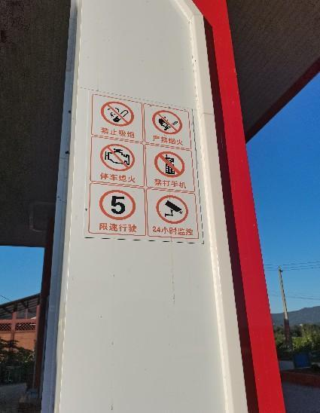 | 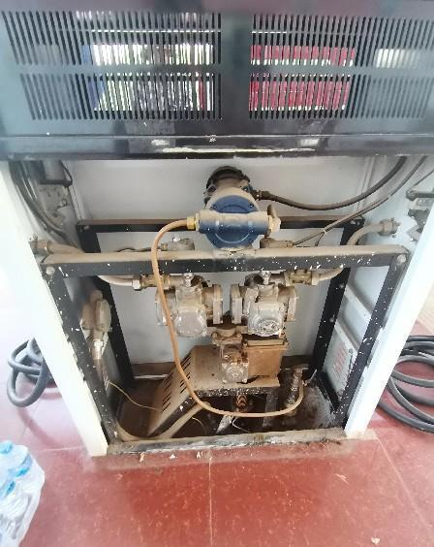
照片5 加油区安全警示标识 | 照片6 加油机内部
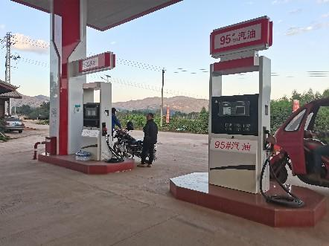 | 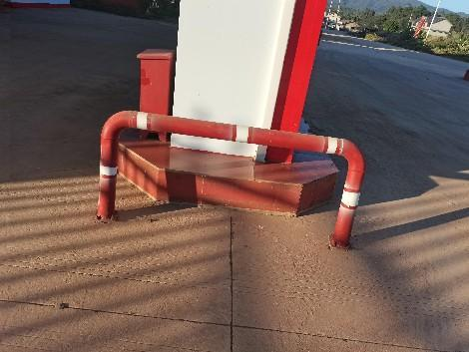
照片7 加油机 | 照片8 防撞栏杆
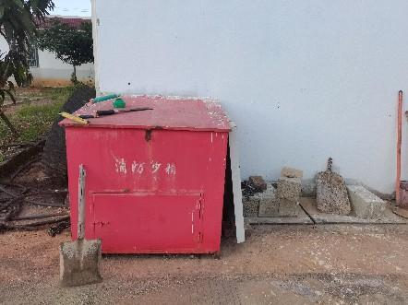 | 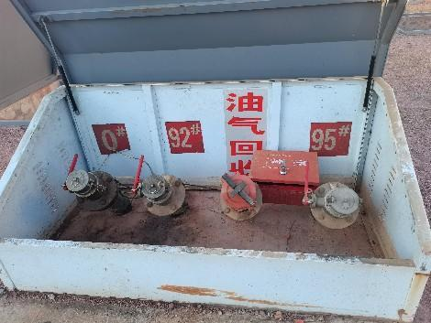
照片9 储罐区消防沙池 | 照片10 卸油口
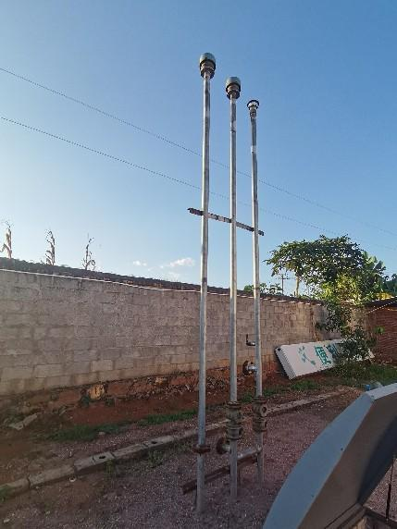 | 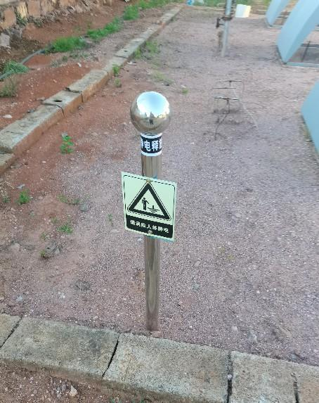
照片11 通气管 | 照片12 静电接地
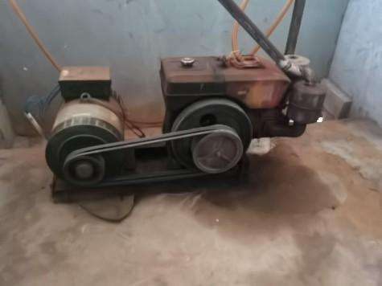 | 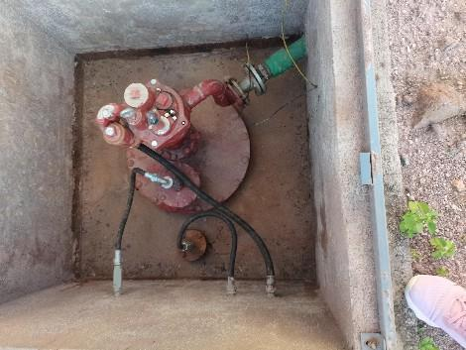
照片13 柴油发电机 | 照片14 人孔操作井1
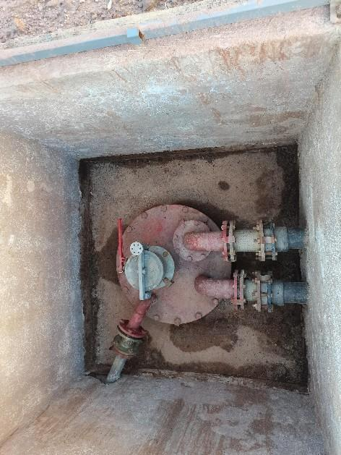 | 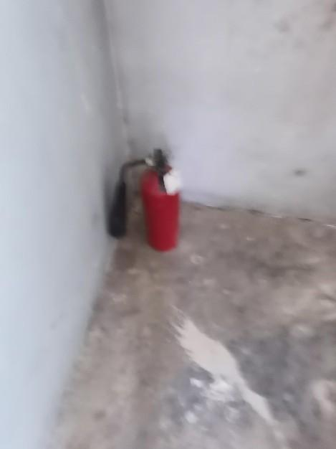
照片15 人孔操作井2 | 照片16 配电室消防器材
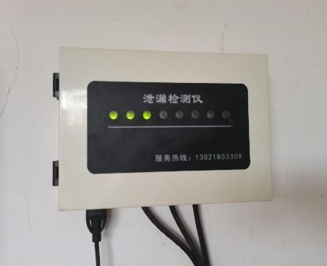 | 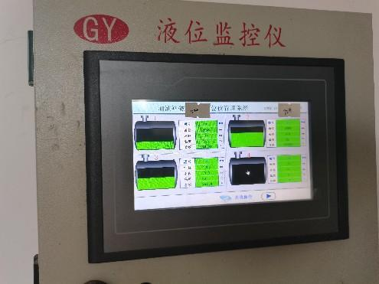
照片17 油罐泄漏检测仪 | 照片18 油罐液位仪
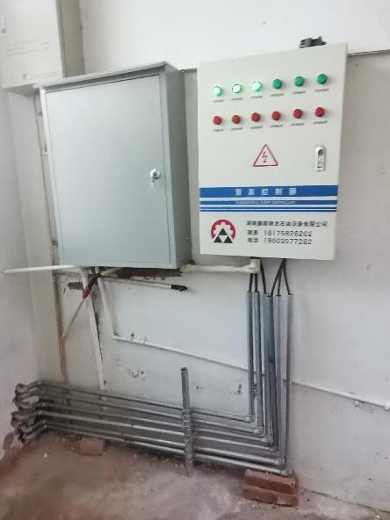 | 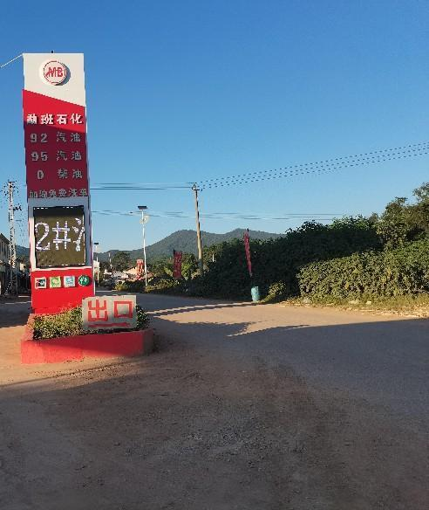
照片19 配电箱 | 照片20 站址东面
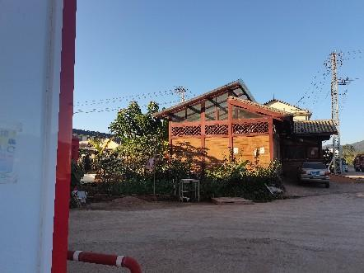 | 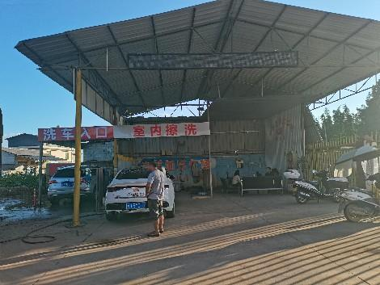
照片21 站址东北面（公厕） | 照片22 加油站洗车棚
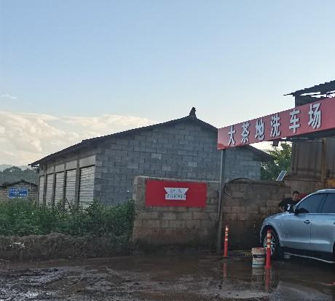 | 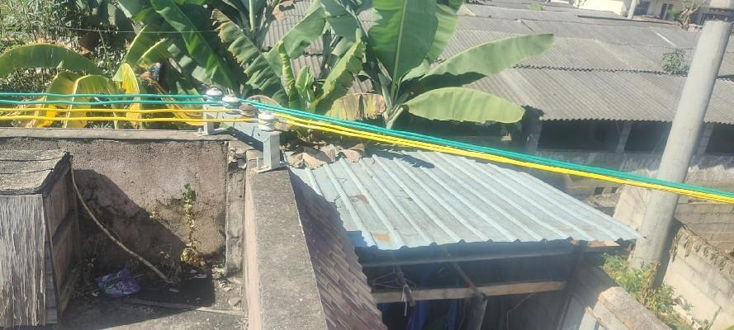
照片23 站址南面 | 照片24 站址西北面养猪场

